Braas Harzer Pfanne 10 Falzdachstein Antennendurchgang

BMI Deutschland BRAAS

Eigenschaften

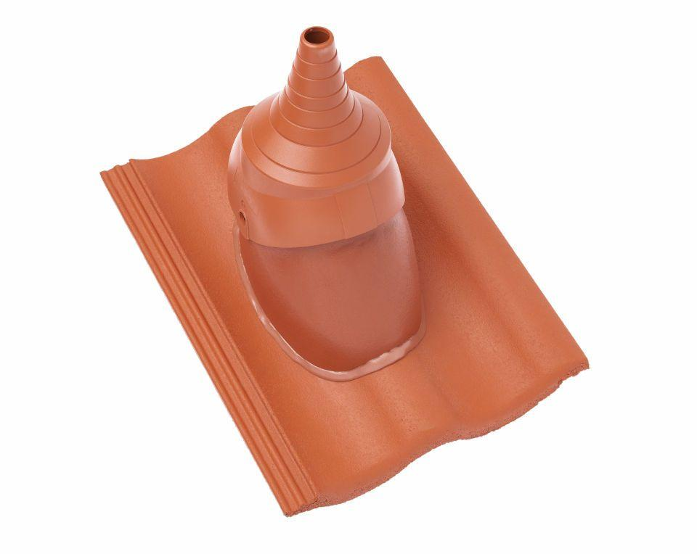

Breite (mm)

330,00

Höhe (mm)

270,00

Länge (mm)

420,00